TITRE DU DOCUMENT

JOINDRE UN LIEN VERS UNE URL
Rédigé le jeudi 30 septembre 2021

Il s’agit dans ce cas d’envoyer une URL c’est-à-dire l’Adresse d'un site ou d'une page hypertexte sur Internet (Exemple : https://www.atrium-sud.fr/ qui renvoie vers le site Atrium)

- Dans le contenu d’un message, écrire le texte qui renverra vers la page souhaitée puis le sélectionner.

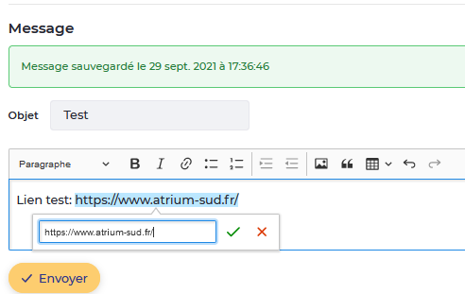

- Cliquer sur le bouton de la barre d’outils qui représente le lien

- Une fenêtre « Lien » s’ouvre :

- Saisir ou coller l’adresse de l’URL,

- Cliquer sur la coche verte.

- Cliquer sur le bouton « Envoyer » :

pour terminer votre action.

